Dansk Politiidrætsforbund og
Silkeborg Politi Idrætsforening indbyder til
De danske Politimesterskaber i mountainbike i Silkeborg

Onsdag den 23. september 2020 kl. 1100

Stævneplads: Ved Skyttehuset, Århusvej 60, 8600 Silkeborg.

Omklædning/parkering: Silkeborg Sportscenter, Århusvej 45, 8600 Silkeborg.
Der er 1.8 km fra Sportscenter til Stævneplads.
Husk at respektere gældende Corona-retningslinjer fra myndighederne.

Start/mål: Samlet start kl. 1100. Mål ved startportalen.

Startpakke: Udleveres ved Skyttehuset fra kl. 0930. DGI står for tidstagning og udlevering af chip

Spisning og præmie- Silkeborg Sportscenter snarest efter løbet er slut – igen under iagttagelse af
overrækkelse: myndighedernes anbefaling i forhold til Corona

Klasser:
- Klasse 1: 21 – 39 år (Mesterskabsklassen - åben for alle, som vil køre om mesterskabet)
- Klasse 2: 40 – 49 år
- Klasse 3: 50 – 59 år
- Klasse 4: 60+
- Dameklasse

Varighed: 1 time og 15 minutter.

Når vinderen er i mål er løbet slut, således at forstå, at de bagvedliggende ryttere, uagtet om de er indhentet med en eller flere omgange, stopper ved første målpassage efter vinderen er kørt over målstregen.

Rute: Ruten vil foregå på det blå/røde spor i Nordskoven og være på cirka 6,5 km og 100-120 højdemeter pr. omgang.

Afmærkning: Markeringsspray/minestrimmel afhængig af vejret.

Pris: Startgebyr: 100 kr. Bespisning: 100 kr.

Præmier: Dansk Politiidrætsforbunds medaljer.
Præmier til klassevindere og lodtrækningspræmier

Tilmelding: Lasse Klausen, LHK005@politi.dk, senest 9. september 2020.
Angiv i mail: Forening, navn, klasse og evt. bespisning.
Konto nr. 9225-4568533394 (ANGIV ”DPM MTB” ved overførsel)

Forplejning: Kage, sodavand og kakao ved mål

Information: Lasse Klausen, Silkeborg PI, LHK005@politi.dk, tlf. nr. 61 37 32 82

Jury: Stævneleder, tilstedeværende medlemmer af cykeludvalget og DPIF

Praktiske oplysninger:
Oversigtskort over Sportscentret:
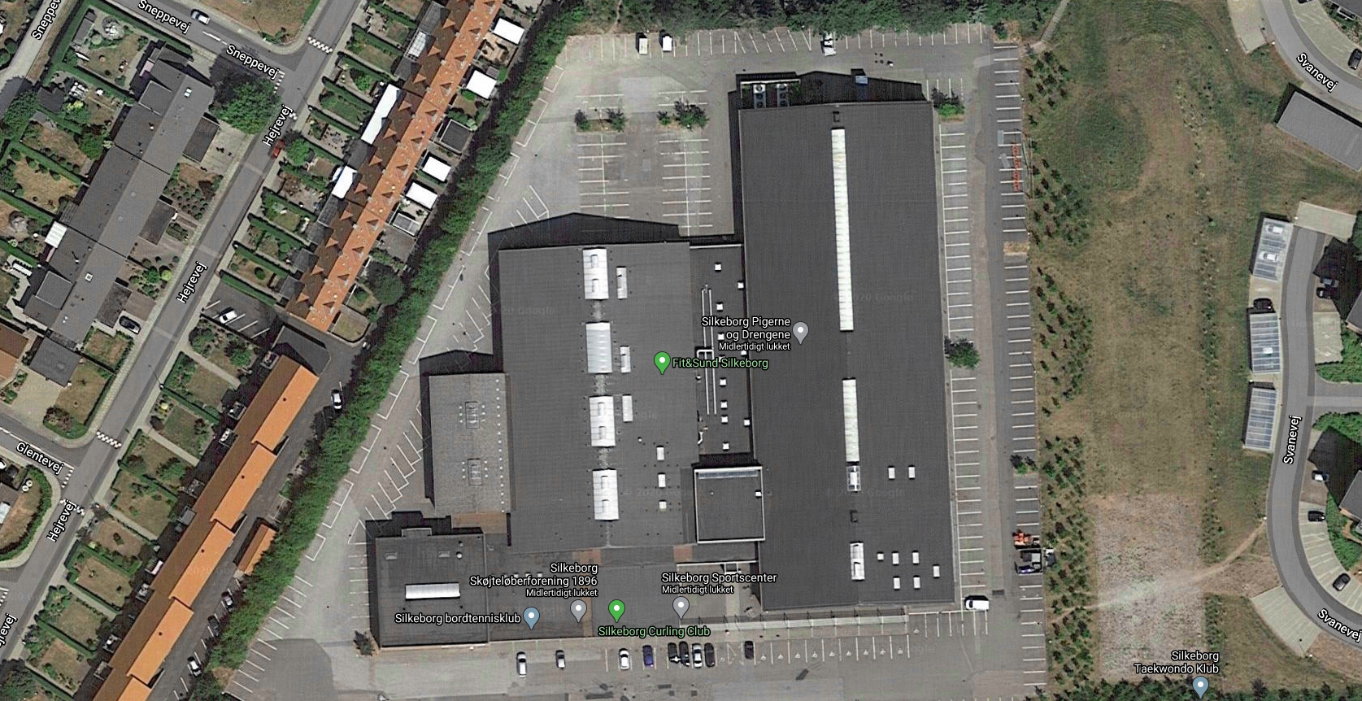
Indgang
omklædning
P-plads
Rute fra Sportscenter til stævneplads:
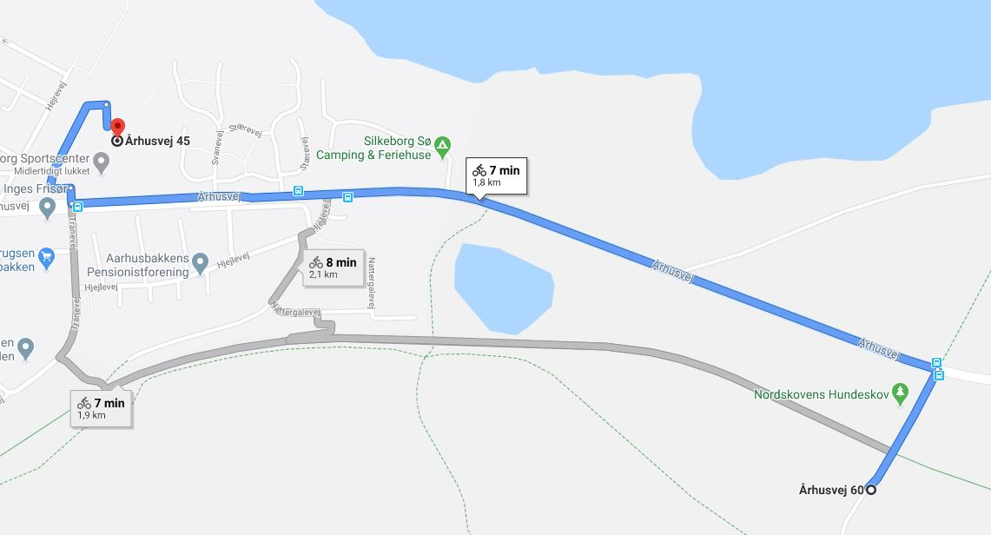

Vi glæder os til at se jer og ønsker jer det bedste i forberedelserne frem mod mesterskaberne.

Silkeborg PI v/

Lasse Klausen

